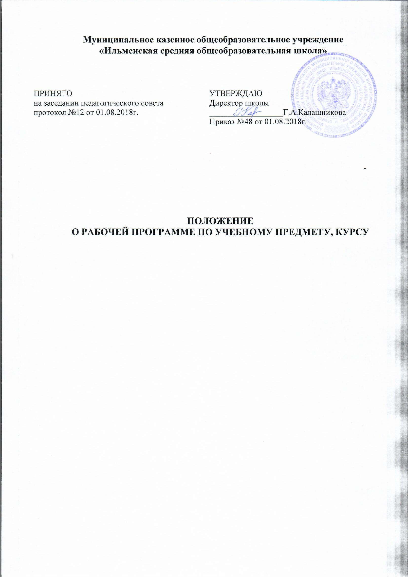1. Общие положения
1.1. Настоящее Положение о Рабочей программе по учебному предмету, курсу педагога (далее Положение) разработано в соответствии с Законом РФ «Об образовании в Российской Федерации» (№273-ФЗ от 29.12.2012г), в соответствии с требованиями ФГОС НОО, ФГОС ООО, ФКГОС, Федеральным перечнем учебников.
1.2. Настоящее Положение определяет структуру, порядок разработки и утверждения рабочей программы учебного предмета, курса.
1.3. Рабочая программа, утвержденная ОУ – это локальный нормативный документ, определяющий объем, порядок, содержание изучения учебного предмета, курса, требования к планируемым результатам освоения конкретного предмета учебного плана.
1.4. К Рабочим программам, которые в совокупности определяют содержание деятельности ОУ в рамках реализации образовательной программы, относятся:
- программы по учебным предметам (курсам);
- программы внеурочной деятельности;
- программы элективных курсов, курсов по выбору;
- адаптированные рабочие программы (для детей с ОВЗ).
1.5. Цель рабочей программы — создание условий для планирования, организации и управления образовательным процессом по определенному учебному предмету, курсу. Рабочие программы отдельных учебных предметов, курсов должны обеспечить достижение планируемых результатов освоения основной образовательной программы ОУ.
Задачи рабочей программы:
- сформировать представление о практической реализации федерального государственного образовательного стандарта и федерального компонента государственного образовательного стандарта при изучении конкретного учебного предмета, курса;
- определить содержание, объем, порядок изучения учебных предметов, курсов с учетом целей, задач и особенностей образовательного процесса ОУ и контингента обучающихся.
1.6. Рабочая программа выполняет следующие функции:
- является обязательной нормой выполнения учебного плана в полном объеме;
- определяет содержание образования по учебным предметам, курсам на базовом и повышенном уровнях;
- обеспечивает преемственность содержания образования по учебному предмету;
- реализует принцип интегративного подхода в содержании образования;
- создает условия для реализации системно-деятельностного подхода;

- обеспечивает достижение планируемых результатов каждым учащимся.

2. Разработка Рабочей программы

2.1.Разработка Рабочих программ относится к компетенции ОУ и реализуется им самостоятельно.
2.2.Рабочая программа составляется учителем-предметником на уровень образования.
2.3. Проектирование содержания образования на уровне отдельного учебного предмета, курса осуществляется индивидуально каждым педагогом в соответствии с уровнем его профессионального мастерства и авторским видением предмета.
2.4. Допускается разработка Рабочей программы коллективом педагогов одного предметного методического объединения.
2.5. Рабочая программа составляется в двух экземплярах: один является структурным элементом образовательной программы, второй хранится у учителя.
2.6. При составлении, рассмотрении и утверждении Рабочей программы должно быть обеспечено ее соответствие следующим документам:
- федеральному государственному образовательному стандарту или федеральному компоненту государственного образовательного стандарта;
- примерной программе по учебному предмету (курсу);
- авторской программе, прошедшей экспертизу и апробацию;
- основной образовательной программе (адаптированной образовательной программе) ОУ;
- учебному плану ОУ;
- учебно-методическому комплексу (учебникам).
2.7. Если в примерной программе не указано распределение часов по разделам и темам, а указано только общее количество часов, учитель в Рабочей программе по учебному предмету, курсу распределяет часы по разделам и темам самостоятельно, ориентируясь на используемые учебно-методические комплекты и индивидуальные особенности учащихся, включая детей с ОВЗ. В отдельных случаях, когда дети с ОВЗ в условиях инклюзии в классе не усваивают базовый уровень, учитель вправе самостоятельно определить индивидуальную программу обучения и принять ее решением педагогического совета школы.
2.8. Рабочая программа является обязательным документом для административного контроля полного освоения содержания учебного предмета учащимися и достижения ими планируемых результатов на базовом и повышенном уровнях.

3. Оформление и структура Рабочей программы

3.1. Рабочая программа должна быть оформлена по образцу, аккуратно, без исправлений выполнена на компьютере. Таблицы вставляются непосредственно в текст. Титульный лист считается первым, но не нумеруется так же, как и листы приложения.
Календарно-тематическое планирование представляется в виде таблицы и является приложением к рабочей программе.

3.2. Структура Рабочей программы:

№  п/п/ | Элементы рабочей программы | Содержание элементов Рабочей программы
1. | Титульный лист | - полное наименование ОО;  - грифы рассмотрения, согласования, утверждения Рабочей программы;  - название учебного предмета, курса;  - указание классов, где реализуется рабочая программа;  - фамилия, имя, отчество учителя, составителя рабочей программы, с указанием квалификационной категории и стажа педагогической работы;  - название населенного пункта и год разработки рабочей программы.
2. | Планируемые результаты освоения учебного предмета, курса | По ФГОС:  - личностные;  - метапредметные;  - предметные (ученик научится; ученик получит возможность научиться).  По ФКГОС  -цели и задачи изучения учебного предмета, курса;  - требования к уровню подготовки учащихся.
3. | Содержание учебного предмета, курса | - перечень тем и последовательность их изучения.
4. | Тематическое планирование | - перечень тем;  - количество часов, отводимое на изучение темы;  - количество часов, отведенных на практическую часть и контроль.

4. Рассмотрение и утверждение рабочей программы

4.1. Рабочая программа учебного предмета, курса рассматривается на заседании школьного методического объединения, согласовывается с заместителем директора по УВР, утверждается руководителем ОУ в срок до 1 сентября текущего года (адаптированные рабочие программы в соответствии с приказом ОУ).
4.2. Руководитель ОУ вправе провести экспертизу рабочих программ непосредственно в ОУ или с привлечением внешних экспертов на соответствие требованиям федерального государственного образовательного стандарта или федерального компонента государственного образовательного стандарта, примерной программе учебного предмета (авторской программе, прошедшей экспертизу и апробацию), федеральному перечню учебников; Положению о рабочей программе по учебным предметам, курсам.
4.3. При несоответствии рабочей программы установленным требованиям, руководитель ОУ накладывает резолюцию о необходимости доработки с указанием конкретного срока.
4.4. Решение о внесении изменений в рабочие программы рассматривается и принимается на школьном методическом объединении, утверждается директором ОУ.
4.5. Утвержденные рабочие программы являются составной частью основной образовательной программы ОУ, входят в обязательную нормативную локальную документацию ОУ, публикуются на официальном сайте ОУ.
4.6. Администрация ОУ осуществляет контроль реализации рабочих программ в соответствии с планом внутришкольного контроля.
4.7. ОУ несет ответственность в соответствии с действующим законодательством в образовании за реализацию не в полном объеме образовательных программ в соответствии с учебным планом и календарным учебным графиком.

5. Делопроизводство

5.1. Администрация ОУ осуществляет систематический контроль за выполнением рабочих программ, их практической части, соответствием записей в классном журнале содержанию рабочих программ по итогам каждого учебного периода (четверти, года).
5.2. В случае невыполнения рабочей программы по итогам проверки учитель фиксирует необходимую информацию в листе корректировки в конце каждой четверти (полугодия)..
5.3. Итоги проверки рабочих программ подводятся на совещании при директоре, отражаются в приказах по ОУ.
К Положению о Рабочих программах
Титульный лист
Образец

Муниципальное казенное общеобразовательное учреждение
«Ильменска средняя общеобразовательная школа»

«Рассмотрено»  На заседании МО учителей гуманитарного цикла  Руководитель МО  ___________/В.К.Овчинникова  Протокол № __от «___» __ 20_г | «Согласовано»  Зам. директора школы по УВР  ______ С.В.Пушкарская  «___» ________ 20___г | «Утверждаю»  Директор школы  ___________ Г.А.Калашникова  Приказ № __ от «__»____20__г

РАБОЧАЯ ПРОГРАММА
Предмет:
Классы:
Учитель
Стаж
Квалификация

с. Ильмень
2018г

К Положению о Рабочих программах
Тематическое планирование

Тематическое планирование учебного предмета, курса

№  п/п | Название темы | Количество часов на изучение темы | Из них количество часов, отведенных на практическую часть и контроль
№  п/п | Название темы | Количество часов на изучение темы | лабораторные  работы | практические  работы | сочинения, изложения | контрольные  работы
1.
2.
…

Образец

Лист корректировки календарно-тематического планирования

Предмет______________
Класс ______________
Учитель______________

2018-2019 учебный год

№ урока | Тема | Количество часов |  | Причина корректировки | Способ корректировки
№ урока | Тема | по плану | дано | Причина корректировки | Способ корректировки
79,80 | Значение бактерий | 2 | 1 | карантин | Уплотнение программы
90 | Царство грибов | 1 | 0 | Выходной день 24.02.18 | Тема вынесена на самостоятельное изучение с последующим контролем
150 | Лишайники | 1 | 1 | б/л | Объединение тем
151 | Экологические сообщества | 1 | 1 | б/л | Объединение тем

Требования к оформлению рабочей программы.
Для набора текста документа используется формат Word, шрифт TimesNewRoman, кегль 14 или 12, межстрочный интервал одинарный, выравнивание осуществляется по ширине, поля страницы: верх – 1,5 см, низ – 1,5 см, лево (отступ) – 2 см, право – 1,5 см. Таблицы вставляются в текст документа (в таблицах используется кегль 12).

